Перечень транспортных средств, признанных брошенными, разукомплектованными, бесхозяйными
дата осмотра | адрес | марка/модель/гос. номер/цвет | срок добровольного/принудительного перемещения | фотоматериалы
04.06.2021 | г. Воронеж,  ул. Березовая Роща, 36А | ВАЗ 2114  Зеленый | 18.06.2021/ в соответствии с п. 4.2 постановления № 36 от 29.01.2018 | 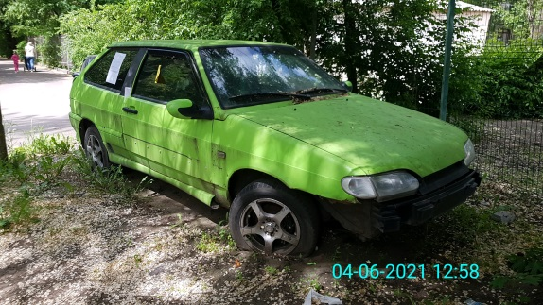 | 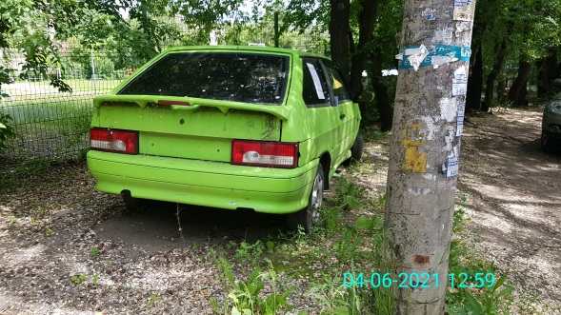
04.06.2021 | г. Воронеж,  ул. Красных Зорь, 54 | ГАЗ 3110  серый | 18.06.2021/ в соответствии с п. 4.2 постановления № 36 от 29.01.2018 | 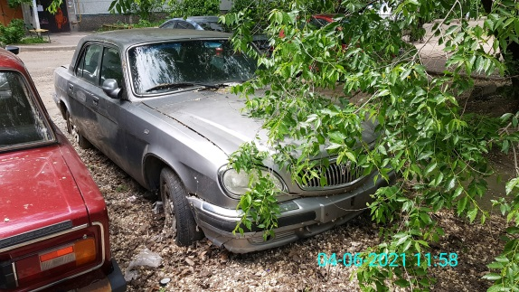 | 